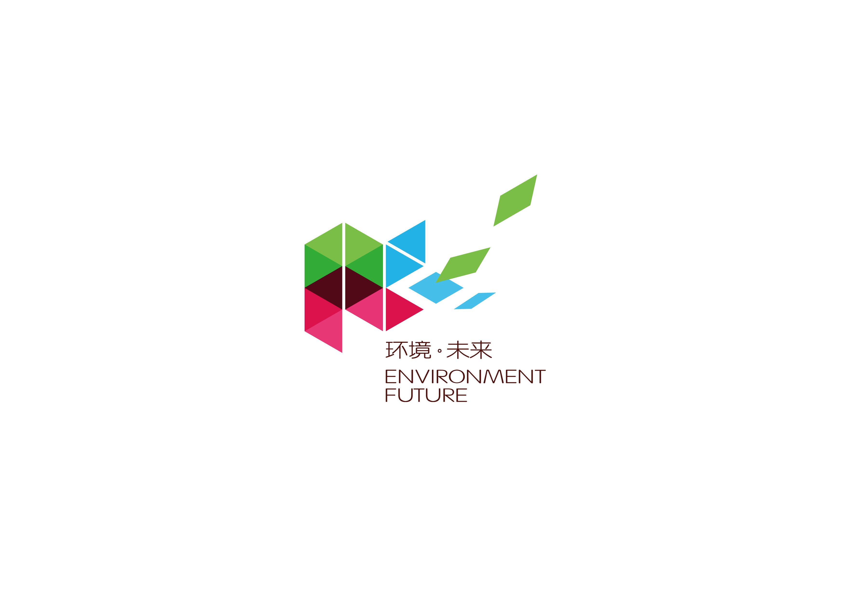
2015国际高校合作：
基于低碳设计的工业废弃物升级利用

中国 无锡 2015.04

活 动 指 南

政府指导单位

中华人民共和国教育部

主办单位

英国大使馆文化教育处 江南大学设计学院
广州市低碳产业协会 广州市万绿达集团

一、活动名称

2015国际高校合作：基于低碳设计的工业废弃物升级利用

释义：飘动的方块几何体组合，象征设计的想象力来自于简单的几何色块。小色块代表悦动的思想，既互相交错，表示紧密交流，也有独立思考，一切为了环境的未来。

- 简述
发动国际高等院校师生联合参与，在中国产业集聚区以工作坊的形式展开活动。工作坊为期十天，以低碳设计竞赛贯穿，以工业废弃物为主要材料进行创意设计，在现场制作完成作品实物、举办参赛作品公开展览，推动工业设计的低碳化和资源的再生利用。本活动还将通过国研讨会、校企互动、媒体跟踪报道、中国获奖学生赴英交流考察等一系列重要环节的组织与实施，大力推动低碳思想与生态设计的传播与创新，推动产学研合作，促进设计成果的商业化，把低碳设计理念转化为社会广泛接受的文明价值与经济价值。

三、主办单位
英国大使馆文化教育处
英国文化协会为英国以及世界各地的人们创造全球性的机会，并促进英国与全世界人们的融合与信任。我们是英国皇家特许的非营利机构，致力于促进教育和文化领域的交流。我们在世界超过100个国家拥有7000多名员工，每年与数以万计的专业人士、决策者和数百万年轻人共同合作，工作涉及艺术、英语、教育和社会领域。我们于1943年在中国建立了第一个办公室，在中国现在共有5个办公室。在北京我们作为英国大使馆文化教育处开展工作。在上海、广州和重庆我们作为英国总领事馆文化教育处开展工作。在香港，我们仍作为英国文化协会运作。欢迎登陆www.britishcouncil.org.cn 了解更多信息。
江南大学设计学院
广州市万绿达集团有限公司
广州市万绿达集团有限公司是国家循环经济先进单位，以“资源化循环利用”作为发展目标，大力开发利用再生资源，发展循环经济，现已成长为一家致力于企业、区域、城市的资源循环体系建设，集城市环境服务、再生创意设计、环境投融资服务等为一体的集团企业，业务以工业废弃物、城市生活垃圾的回收、分类加工与循环利用为主导，拥有一套完整的再生资源回收利用网络体系。欢迎登陆www.wanluda.com.cn 了解更多信息。
广州市低碳产业协会
广州市低碳产业协会是面向国际的低碳产业促进机构，搭建起低碳“政产学研中”桥梁，与国内外许多企业、高校教育和研究机构有着广泛的联系，致力于推动“产业低碳化、低碳产业化”的发展。欢迎登陆www.lowcarbonguangzhou.org 了解更多信息。

四、政府指导单位
中华人民共和国教育部

- 协办单位
广州阿普低碳科技有限公司
阿普大师网（www.upcyclemaster.com）
……

六、举办时间

第一阶段：低碳设计工作坊 2014年4月9日—20日
第二阶段：低碳设计作品展 2014年4月21日—2014年6月30日

七、分组

……

八、工作坊期间流程安排
日期 | 内容 | 备注
9 Apr | 报到，要求接待组就位，摄影组就位，翻译组就位
工作坊工作室开放时间 9:00-22:00
10 Apr | 开营日  - 上午 9:00 开营仪式 地点：设计学院大厅  ——9:00 全体合影留念、在签名墙签名  ——10:00 开营课，主讲人为中英方老师  - 会议培训：各校介绍、互相认识、上届情况介绍  - 材料认知  - 熟悉规则  - 团队研究方向的介绍  - 参与师生逐一介绍对本项目的认知
11Apr | 工作坊
12Apr | 工作坊
13Apr | 工作坊
14Apr | - 工作坊  - 中段总结：各团队介绍作品以及构思创作过程  - 参与师生对设计阶段工作进行述评，对校际作品进行点评
15Apr | 工作坊
16 Apr | 工作坊
17Apr | 工作坊
18 Apr | - 上交作品（含中英文设计说明，PDF格式，A4标准），截止时间：17:00
19Apr | 研讨会：重点由各组介绍作品创意、材料使用、商业化思路，专家进行点评并根据各项指标权重进行打分，交工作组进行统计。
20 Apr | 研讨会、评选、颁奖、阿普网站开通仪式、展览开幕仪式
21 Apr | CHECK OUT
作品展： 4月21日——4月30日 江南大学设计学院展厅
5月——太湖博览会及江南大学国际研讨会
6月——广州，环境未来馆

九、报到须知
1、报到要求
- 请带队老师和参赛学员于2014年4月9日晚24时前报到；
- 学员请出示身份证（护照）和学生证，并提交一份身份证（护照）和学生证复印件；
- 报到日组委会不供应午餐、晚餐，各人自行解决。
2、酒店住址、电话
- 酒店：格林豪泰江大店
3、酒店位置示意图
- 酒店至工作坊地图

4、自行抵达交通方式
- 从机场、火车站和高铁站到酒店的地图和交通换乘方式

5、办理入住手续
- 详情请参阅住宿须知
6、办理参赛手续，签订责任免除声明及知识产权协议
7、领取资料袋和其它物品
8、外国学生应带物品提示
——个人生活用品类
- 必需品：毛巾、牙刷（注：酒店也配备有简易一次性洗漱用品，但需要自行付费）、换洗衣服3-4套、鞋子、饮水杯等（注上海四月平均温度是11℃ - 19℃ ）
- 可在当地购买：拖鞋、牙膏、零食等
- 非必需品：简易餐具、雨伞
——通信学习用品
- 文具、手提电脑（注意配中国标准插头、中国的标准电压为220伏）、相机、英汉字典、上海地图
- 可在本地购买临时电话卡，便于与中国学生沟通，亦可拨打国际长途（中国移动、中国电信、中国联通三家公司均可提供国际长途电话卡，最低入购卡价格人民币50-100元不等，含基本月租来电显示6元，其余是话费）

十、住宿须知
1、服从组委会的入住安排；
2、酒店基本设施和设备包括：无线WIFI、电视、空调、拖鞋。为节约使用一次性拖鞋，最好每人自备拖鞋。要自备洗漱用品；
3、酒店提供24小时热水服务；提供洗衣服务（但需要自行付费，若自己洗衣，酒店提供衣架和少量晾衣空间）；
4、入住酒店时必须提供本人有效证件（护照或身份证），否则无法入住；
5、入住酒店后，切忌在楼层走廊、房间里大声喧哗、跑步、起哄，以免影响其他人休息；
6、进入房间后请注意不要损坏房间设备，不要涂料图画墙壁，切勿使用酒店浴巾、床单等当抹布、画布使用；
7、每次离开酒店时贵重物品请随身携带。

十一、安全须知
1、注意饮食卫生，不要酗酒；
2、如果发现自己身体不适，请及时就医（已为每位参与活动师生购买相应保险）；
3、应尽量避免夜间或单独外出；
4、如因私离开营地，期间请务必与小组成员或组委会保持联系，报告去向；
5、外出参观或参加活动期间，请保持统一行动，遵守秩序，注意交通安全；
6、在教室、食堂等各种公共活动场所，书包、衣物（手机、皮夹）等不要随意乱放，人离开时要随身携带或托熟人保管；
7、不要将个人护照、学生证、一卡通等个人证件借给他人，以防被冒领；
8、不要将个人信息资料（包括住址、电话、手机、所在学院等）随意提供给他人，以防被人利用。

十二、工作坊须知

1. 工作坊场地：设计学院创意工场三楼，开放时间为每天9:00-22:00；
2. 工作坊场地仅供小组讨论、草图、上网等设计工作，严禁进行模型加工；
3. 将为每组提供A4白纸、即时贴和图钉等基本工具，请节约使用；
4. 提供A4幅面复印打印机一台，如确有必要请联络志愿者；
5. 请勿大声喧哗和吵闹，以免影响其他同学的讨论与设计；
6. 请爱惜工作台等公物，注意保持工作坊卫生，不得随手丢弃垃圾；
7. 请保管好自己的贵重物品；
8. 如遇突发状况，可咨询在场志愿者。

十三、模型工作室须知

1、模型加工场地在设计艺术学院创意工场三楼，时间为为每天9:00-22:00；
2、进入模型工作室应遵守各项规章制度，实验设备的使用需在实验技师的指导下按步骤进行操作；
3、在模型工作室期间，遇到的技术问题可向实验技师请教，遇到设备问题应及时断开设备电源，并报告实验技师进行检查处理；
4、操作钻床等专用设备时需有实验技师进行指导和监督，安全第一，严禁私自操作；
5、当天模型制作工作结束后，断开设备电源，清理小组工作台面卫生，整理工具并放回指定工具箱；
6、每组使用指定的工作台进行操作，将本小组工具、材料等放在指定的位置存放，勿乱扔乱放，避免工具和材料混淆和丢失；
7、实验工具禁止带出模型工作室，不允许在工作坊场地进行加工；
8、实验工具在工作坊结束后将按组进行清点。

会务组联络咨询电话

姓名 | 电话 | 应对事务
邱登科 | 008618620960116 | 活动规程、规则解释答疑
陈祥洁 | 008613665175217 | 校务及外事联络人
沈杰 | 008618961798848 | 工作坊营地专业事宜
仇茜 | 008615889968313 | 会务组助理

主办方声明
1）各参赛院校所评选胜出的小组作品必须为原创，且未参加任何其他类设计竞赛、展览以及公开发表。
2）初选胜出的作品以及工作坊完成的作品若因抄袭而引起法律纠纷，将由作品团队所属院校或设计者本人负责，组委会有权取消该团队或设计者的参赛资格以及所获得的各类奖项。
3）各参赛院校代表队初选作品与工作坊设计作品在比赛活动最终结束前不得公开发表或以任何方式展示展览。
4）初选胜出的作品所有权归各院校参赛团队或设计者本人所有，组委会有权使用该类作品进行展览、报道、编辑出版物等展示和宣传活动。
5）在工作坊期间完成的作品著作权、署名权归参赛者团队或设计者本人与组委会共同享有，组委会有权使用该类作品进行展览、报道、编辑出版物等展示和宣传活动，并对其中具有量产可行性的优秀作品拥有完善、修改、投产的独家权益。在工作坊开始前与组委会执行机构——广州市低碳产业协会签署知识产权协议。
6）本活动规则各条款的解释权归组委会所有。

